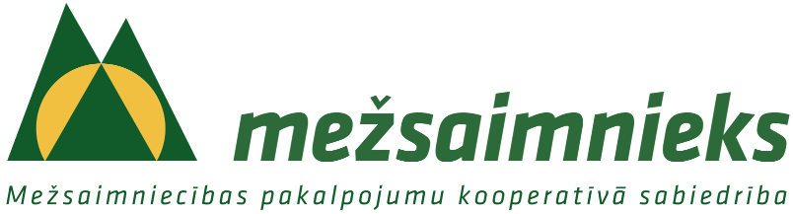

Jaunā biedra (privātpersonas) iesniegums Mežsaimniecības pakalpojumu kooperatīvajai sabiedrībai (MPKS) „Mežsaimnieks”.
Vārds: |  | Uzvārds:
Personas kods: |  | Tālrunis:
Dzīvesvietas adrese:
E-pasta adrese:
Bankas nosaukums:
Bankas konts:

Esmu informēts, ka izpērkamo paju kopsummu aprēķina sekojoši: par katru hektāru, kurā ir atļauta galvenā cirte, jāizpērk 4 pajas/ha, bet par katru hektāru, kurā nav atļauta galvenā cirte (piemēram, dabas liegumi), 1 paja/ha. 1 paja = 1,42 EUR. Papildus paju izpirkšanai man vēl ir jāveic vienreizējs iestāšanās maksājums EUR 71,14 apmērā.
Manā īpašumā esošo mežu platību zemes vienību:
Kadastra Nr.: |  | Nosaukums: |  | Mežs ha:
Kadastra Nr.: |  | Nosaukums: |  | Mežs ha:
Kadastra Nr.: |  | Nosaukums: |  | Mežs ha:
Kadastra Nr.: |  | Nosaukums: |  | Mežs ha:
Kadastra Nr.: |  | Nosaukums: |  | Mežs ha:
Kadastra Nr.: |  | Nosaukums: |  | Mežs ha:
(Nepieciešamības gadījumā pievienojiet iesniegumam papildus ailes)
Paju un iestāšanās maksājuma apmaksai es izvēlos sekojošu veidu
(lūdzam atzīmēt vienu alternatīvu):
- Apmaksājot rēķinu par visu summu MPKS „Mežsaimnieks” kontā:
- Atvelkot no manu nākotnes darījumu ieņēmumiem, kad tādi radīsies:

Ar savu parakstu apliecinu, ka esmu iepazinies/iepazinusies ar MPKS “Mežsaimnieks” statūtiem un apliecinu gatavību pievienoties tās biedriem un ievērot sabiedrības statūtus, kā arī pilnvaroto sapulces, kopsapulces un valdes lēmumus.

Datums: |  | / |  | / |  |  | Paraksts:

Vieta:

Iesniegums pieņemts un izskatīts:
Lēmums:

